**사 업 계 획 서 (안)**

**(3년간 사업계획서, 추정재무제표 및 예상수지계산서 포함)**

|  |
| --- |
| 본 자료는 특정 부동산투자회사의 사업계획에 관한 자료일 뿐, 목차 및 그 내용이 정해져 있거나 구속성을 지니는 것은 아니며 일반인의 이해를 돕기 위한 단순 자료임을 이해하시기 바랍니다. |

목 차

I. ㈜마스턴제25호위탁관리부동산투자회사 4

**1. 영업(변경)인가 후 회사 개황** 4

**2. 영업(변경)인가 후 운영계획** 6

**3. 회사의 사업목적 및 설립취지** 7

**4. 사업 전망** 8

II. 회사 경영 및 조직운영계획 11

**1.** **주주 구성 및 지분율** 11

**2. 지배구조 현황** 11

III. 업무위탁계획 14

**1. 위탁 및 수수료 내역** 14

**2. 자산관리회사 및 자산관리위탁계약의 개요** 16

**3. 자산보관회사 및 자산보관위탁계약의 개요** 18

**4. 일반사무관리회사 및 일반사무관리계약의 개요** 20

**5. 판매회사** 23

IV. 자산의 투자운용 및 배당계획 23

**1. 편입대상 부동산 및 투자계획** 23

**2. 자산운용의 기본구조** 25

**3. 이익 등의 배당방법** 26

V. 위험관리계획 29

**1. 자산운용위험 관리계획** 29

**2. 회사 경영 및 운영 위험 관리계획** 31

VI. 재무계획 33

**1. 사업성분석 개요** 33

**2. 투자금액 및 재원조달** 34

**3. 주요 영업수익의 추정** 35

**4. 주요 영업비용의 추정** 36

**5. 법인세비용 추정** 39

별첨) 영업(변경)인가 후 3년간 추정재무제표 40

**1. 3년간 추정대차대조표** 40

**2. 3년간 추정손익계산서** 41

**3. 3년간 추정현금흐름** 42

# **I. ㈜마스턴제25호위탁관리부동산투자회사**

## **1. 영업(변경)인가 후 회사 개황**

* **회사 일반현황**

|  |  |
| --- | --- |
| 상 호 | ㈜마스턴제25호위탁관리부동산투자회사  (변경인가 및 유상감자 후 회사의 상호는 ㈜케이비운용제1호위탁관리부동산투자회사로 변경 예정) |
| 소 재 지 | 서울시 서초구 강남대로 465(서초동,교보생명보험㈜) 서초사옥 |
| 존속기간 | N/A (영속형) |
| 주요업무 | 1. 부동산의 취득, 관리, 개량 및 처분 2. 부동산개발사업 3. 부동산의 임대차 4. 증권의 매매 5. 금융기관에의 예치 6. 지상권·임차권 등 부동산 사용에 관한 권리의 취득·관리·처분 7. 신탁이 종료된 때에 신탁재산 전부가 수익자에게 귀속하는 부동산 신탁의 수익권의 취득·관리 및 처분 |
| 자기자본 | 변경인가 후 약 127,000 백만원 사모 모집 예정   * 총 자본 약 127,000백만원 예정 (자본금: 약 12,700백만원) |
| 업무위탁 | 1. 자산관리회사: 신주발행 및 유상감자 후 ㈜마스턴투자운용 → ㈜케이비자산운용으로 변경 2. 현금 자산보관회사: ㈜신한은행 3. 부동산 자산보관회사 : ㈜KB부동산신탁 4. 일반사무수탁회사: ㈜국민은행 |
| 상 장 | 비상장 |

* **주주 구성 및 지분율**

|  |  |  |  |  |  |
| --- | --- | --- | --- | --- | --- |
| 구분 | | 출자자명 | 주식수 | 지분율 | 모집 총액  (발행가, 원단위) |
| 종류주 | 에이종 | 새마을금고중앙회 | 1,260,000 | 49.61% | 63,000,000,000 |
| *삼성증권 | 580,000 | 22.83% | 29,000,000,000 |
| 비종 | 새마을금고복지회 | 100,000 | 3.94% | 5,000,000,000 |
| 새마을운동중앙회 | 10,000 | 0.39% | 500,000,000 |
| 소방공제회 | 200,000 | 7.87% | 10,000,000,000 |
| *키움증권 | 90,000 | 3.54% | 4,500,000,000 |
| 보통주 | | KB자산운용 | 100,000 | 3.94% | 5,000,000,000 |
| KT Estate | 80,000 | 3.15% | 4,000,000,000 |
| 맥서브 | 60,000 | 2.36% | 3,000,000,000 |
| 한국전자금융 | 60,000 | 2.36% | 3,000,000,000 |
| 합 계 | | | 2,540,000주 | 100.0% | 127,000,000,000원 |

* 삼성증권 및 키움증권은 인수확약 기관으로 신주 발행시에는 타 기관이 참여할 수도 있음

* **경영진**
* 발기인 전원 합의로 외부 전문가 지명
* 이사회 책임과 권한에 대하여는 정관에서 규정

|  |  |  |  |  |
| --- | --- | --- | --- | --- |
| 직 명 | 성 명 | 주민등록번호 | 주요경력 | 비 고 |
| 대표  이사 | 공기녕 | 751216-******* | 現 청담법무법인 변호사 | 부동산투자회사법 제7조제1항 해당 결격 사항 없음 |
| 이사 | 문철주 | 801117-******* | 現 청담법무법인 변호사 | 부동산투자회사법 제7조제1항 해당 결격 사항 없음 |
| 이사 | 윤재두 | 800910-******* | 現 청담법무법인 변호사 | 부동산투자회사법 제7조제1항 해당 결격 사항 없음 |
| 감사 | 이석연 | 690113-******* | 現 세림회계법인 이사 | 부동산투자회사법 제7조제1항 해당 결격 사항 없음 |

* **운용자산**

|  |  |  |  |  |
| --- | --- | --- | --- | --- |
| 구 분 | 감정평가액 (시가감정기준) | 소재지 | 면 적 | |
| 대지 | 건물 |
| 판매, 업무, 운동, 문화 및 집회시설 | 401,500백만원 | 서울시 구로구 구로동 3-25 | 총 대지면적 22,711㎡ 중 7,627㎡ | 총 연면적 305,934㎡중 92,173 ㎡ |
| * 감정평가 시점 : 2021년 4월 13일 | | | | |

* **매입가격**

|  |  |  |  |
| --- | --- | --- | --- |
| 구 분 | 감정평가액  (시가감정기준) | 매입금액  (유상감자 기준금액) | 감정가 대비 |
| 신도림테크노마트  (판매시설, 업무시설, 문화 및 집회시설, 운동시설) | 401,500백만원 | 383,000백만원 | 95.39% |
| * 감정평가시점: 2021년 4월 13일 | | | |

## **2. 영업(변경)인가 후 운영계획**

|  |
| --- |
| 영업(변경)인가를 득한 후 유상증자, 감자 및 대환을 통해 주주 및 대주단, 자산관리회사를 변경하고, 당해 회사가 보유중인 부동산을 운용할 계획임 |

* **운용자산 운용 절차**
* 사업계획 수립 → 이사회 → 주주총회 → 영업(변경)인가 신청 및 승인 → 유상증자(사모) → 유상감자 및 신규차입 → 자산관리회사 변경 → 자산의 운용 및 관리
* **영업(변경)인가 시 제출서류**
* 부동산투자회사 영업(변경)인가 신청 공문
* 부동산투자회사 영업(변경)인가 신청서
* 변경인가 주요 내용 보고
* 사업자등록증
* 발기인 및 법인 등기사항전부증명서
* 정관변경 인가 신청서
* 변경 전 정관
* 변경 후 정관
* 정관 변경사항 비교표
* 사업계획서(변경)
* 투자설명서(변경)
* 재무모델(변경)
* 자산관리회사 등 업무위탁계약서 (변경)
* 투자(출자)확약서
* 대출확약서
* 유상감자 평가보고서
* 재무/법률/물리/감정평가/시장 실사보고서
* 추진일정 (안)
* 변경인가 관련 이사회 및 주주총회 의사록

## **3. 회사의 사업목적 및 설립취지**

* **회사의 사업목적**
* 당해 회사는 부동산투자회사법에 따라 설립된 명목회사로서 다수의 기관투자자들로부터 자금을 확보하여 대상 부동산을 취득하고 이후 부동산의 안정적 운영(임대, 관리, 처분)을 통하여 투자자들에게 일정수준 이상의 투자수익을 제공하며, 부동산 직접 투자로 인한 위험 회피를 목적으로 하고 있음
* **설립취지**
* 당해 회사는 부동산투자회사법에 따라 설립된 명목 회사로서 부동산 시장과 자본시장을 결합한 투명하고 안정적인 간접 투자 상품 제공을 통해 부동산 시장의 안정화에 기여하고, 거시적으로는 국내 경제 전반에 걸쳐 활력을 줄 수 있는 중추적인 역할 수행을 설립취지로 하고 있음
* **회사의 구조**
* 당해 회사의 자산은 자산관리회사인 마스턴투자운용㈜에서 케이비자산운용㈜으로 변경하여 운용될 것이고, ㈜신한은행이 현금 자산보관회사로서 현금 및 증권 등 투자재산의 보관 및 관리, 현금 자산의 운용지시 이행, 자산관리회사의 운용지시 등에 대한 감시를, ㈜케이비부동산신탁에서 부동산의 등기부상의 소유권의 보전관리업무, 자산관리회사의 운용지시 등에 대한 감시 등을 담당할 것이며, ㈜국민은행이 일반사무수탁회사로서 회사의 운영 및 계산에 관한 사무, 주식발행에 관한 사무 등을 수행할 계획임

<회사의 구조>

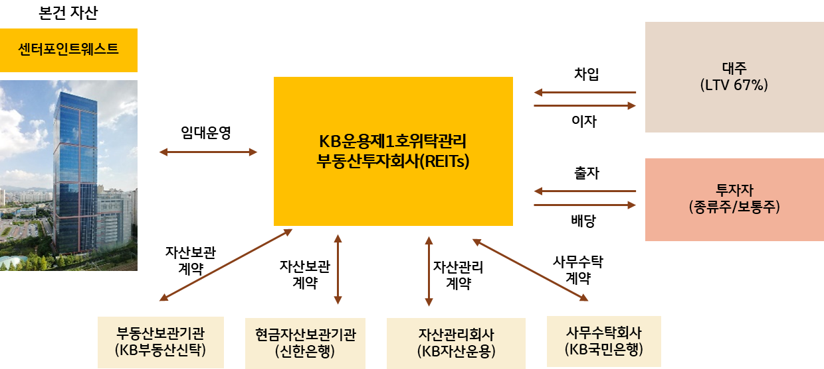

## **4. 사업 전망**

* **서울 서남부 오피스 권역의 정의**
* 서울 서남부 오피스 권역은 여의도를 제외한 영등포구, 구로구의 도림천 동측 일대를 포괄하는 업무 권역을 의미함
* 다양한 대중교통망을 통해 인천과 경기 남부(수원, 안양 등)의 풍부한 인력이 서울로 유입되는 관문임
  + 경인로(왕복 10차선), 서부간선도로, 올림픽대로 및 서울외곽순환도로 등 주요 간선도로를 이용한 서울 서남부 주요 도시와 유기적 연결

<서남부 오피스권역>

* **투자대상 입지분석**

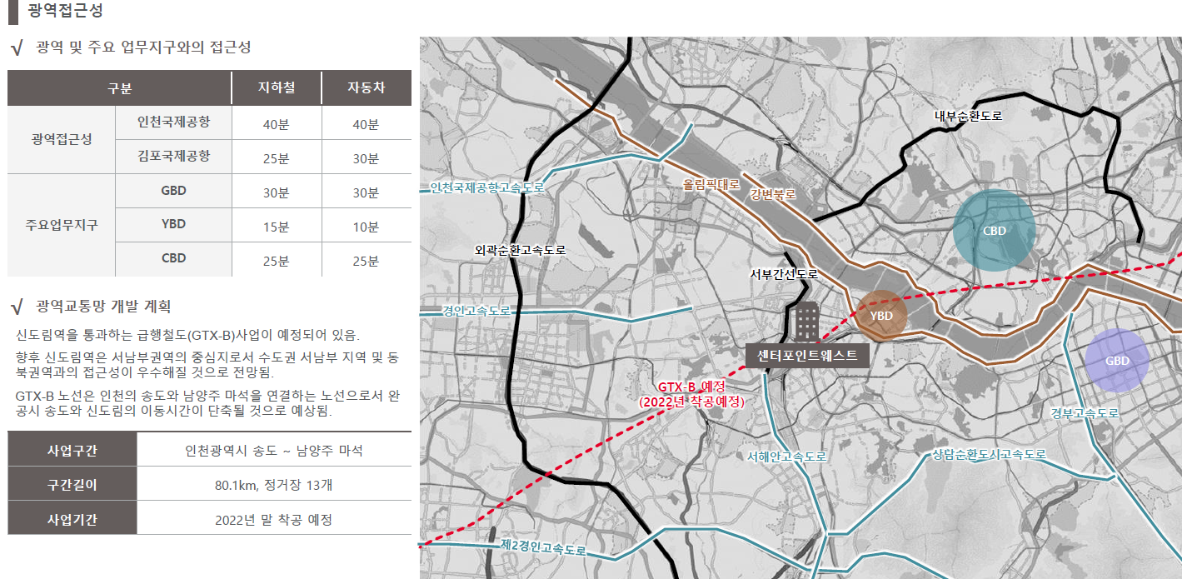

* 본건은 건축규모, 인지도, 가시성, 임차인 구성 측면에서 서울 서남부권역을 대표하는 랜드마크 빌딩임
* 서남부권역은 콜센터 리크루팅에 유리한 교통 접근성, 경쟁력 있는 임대료 수준 등의 충족으로 콜센터, 지원센터, 보험사 지역거점 등 꾸준한 임차수요가 존재함
* 광역교통망 개발 계획  
  - 신도림역을 통과하는 급행철도(GTX-B)사업이 예정되어 있음  
  - 향후 신도림역은 서남부권역의 중심지로서 수도권 서남부 지역 및 동북권역과의 접근성이 우수해질 것으로 전망됨  
  - GTX-B 노선은 인천의 송도와 남양주 마석을 연결하는 노선으로서 완공시 송도와 신도림의 이동시간이 단축될 것으로 예상됨
* 대중교통 접근성 우수  
  - 지하를 통해 신도림역과 직접 연결되어 있으며 지하철 1호선, 2호선을 이용하여 서울 주요 지역으로의 이동이 용이함  
  - 신도림 환승센터가 인접해있어 광역 교통 접근성 우수함  
  - 인근에 위치한 영등포역을 통해 KTX 이용이 용이함
* 임차수요 증가 추세 대비 임차조건을 충족할 수 있는 오피스 공급은 제한적인 상황으로 본건의 안정적 공실 수준은 유지될 것으로 예상됨
* **서남부권역 오피스 주요임차인 업종구성**

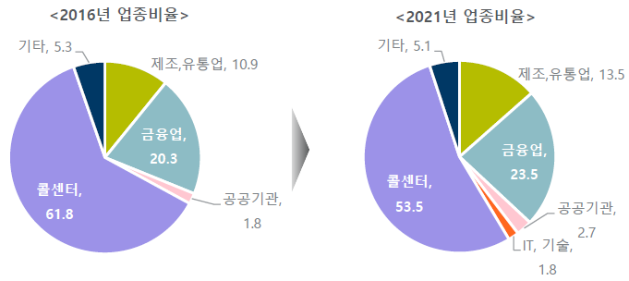

경쟁빌딩(이레빌딩, 타임스퀘어, 디큐브시티, 영시티)대상 임차인 분석

|  |  |  |  |
| --- | --- | --- | --- |
| 업 종 | 2016년 | 2021년(Gap) | 주요 임차인(2021) |
| 콜센터 | 61.8% | 53.5%(▼8.2p) | 효성ITX, ㈜윌앤비전, Sevice ACE 등 |
| 금융업 | 20.3% | 23.5%(▲3.2p) | Citi, 삼성화재, 삼성생명, 한화손보 등 |
| 제조, 유통업 | 10.9% | 13.5%(▲2.6p) | 쌍용자동차, 듀어코리아, TUV라인란드 등 |
| 공공기관 | 1.9% | 2.7%(▲0.9p) | SGI서울보증보험, 한국주택금융공사 |
| IT/기술 | - | 1.8%(▲1.8p) | IGS 주식회사 |

* 경쟁 오피스 임차인 분석 결과 서부권역의 주 임차인군인 콜센터와 금융업(지역 보험사 및 카드사)이 가장 많은 비율을 차지하며 타 업종 비율의 증가로 비율 소폭 감소
* 경쟁오피스 내 임차인들의 주된 이전 사유 분석 결과 흩어진 사무실을 통합하여 함께 이전하거나 업무 환경개선을 위해서 이전하는 사례가 가장 많음
  + **서남부권역 오피스 공급 및 공실률 추이**
* 서남부권역 경쟁빌딩의 5년간 평균 공실률은 16.5%로 나타나나, 이는 코레일유통빌딩 (2015년 12월)와 영시티 (2017년 11월)의 신규공급으로 인해 다소 높게 나타난 것으로 두 빌딩 제외시 평균 공실률은 8.3%로 안정적인 공실률을 유지하고 있음

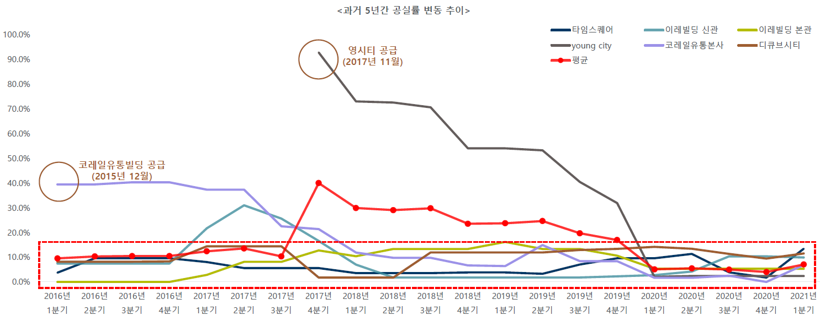

* + **사업전망**
* **서울 서남부지역 업무 및 교통 중심지인 신도림역 소재 랜드마크 빌딩**

- 편리한 대중교통 및 광역 접근성 보유

* 인천, 부천, 안양 등 수도권 주요 도시와 서울을 연결하는 서남부 관문 역할 수행 (국철 1호선, 다수의 간선 및 광역버스, 공항버스 노선 통과)
* 수도권 최대 유동인구가 이용하는 신도림 환승역(지하철 1, 2호선)과 직접 연결, 도심 및 강남으로의 편리한 접근성 보유
* 향후 서남부권역 벤처밸리 육성 걔획 및 구로의 발전에 힘입어 성장가능성이 높음

- 지역내 랜드마크 오피스 빌딩으로서의 위상 강화

* 지역내 단일 최대 규모 및 최고층 오피스 빌딩(4층)으로 뛰어난 가시성 및 인지도 보유
* 기준 층 전용면적 약 340평, 효율적 레이아웃이 가능한 정방형 평면구조로 다양한 임차수요 대응 가능
* **우량한 Multi-tenant 구성 및 낮은 공실률 유지**

- 총 38개의 Multi-tenant 로 구성되어 있으며, 2008년 준공 후 임대가 안정화된 2012년부터 임차인 구성의 큰 변화 없이 기존 임차인들이 2~3년 주기로 재계약되고 있음

- 최근 5년간(2016년~2021년) 평균 공실률이 9% 초반 수준을 유지하며 안정적인 공실률을 유지하고 있음.

* **풍부한 오피스 지원시설과 경쟁력 있는 임대료 제공을 통한 금융업 관련 다양한 임차인 유치 기대**

- 대기업 금융사(카드, 생보사 등)의 콜센터 및 영업조직 지역 거점으로서 최적의 입지여건 및 인프라 보유

* 편리한 광역교통망을 통한 양질의 인력 수급이 용이하며, 다양한 지원시설 인프라를 갖추어 입주사들의 임차 만족도가 높음

- 입지여건 대비 경쟁력 있는 임대료 제공을 통한 다양한 임차인 확보에 유리함

* 우수한 입지여건 대비 경쟁력 있는 임대료를 제공하여 임차인들의 입지 선호도가 높음
* 해당지역은 오피스 공급이 제한적인 반면, 금융사(카드, 보험 등)의 고객서비스 산업의 성장으로 꾸준한 임차수요 기대됨

# **II. 회사 경영 및 조직운영계획**

## **주주 구성 및 지분율**

|  |  |  |  |  |  |
| --- | --- | --- | --- | --- | --- |
| 구분 | | 출자자명 | 주식수 | 지분율 | 모집 총액  (발행가, 원단위) |
| 종류주 | 에이종 | 새마을금고중앙회 | 1,260,000 | 49.61% | 63,000,000,000 |
| 삼성증권 | 580,000 | 22.83% | 29,000,000,000 |
| 비종 | 새마을금고복지회 | 100,000 | 3.94% | 5,000,000,000 |
| 새마을운동중앙회 | 10,000 | 0.39% | 500,000,000 |
| 소방공제회 | 200,000 | 7.87% | 10,000,000,000 |
| 키움증권 | 90,000 | 3.54% | 4,500,000,000 |
| 보통주 | | KB자산운용 | 100,000 | 3.94% | 5,000,000,000 |
| KT Estate | 80,000 | 3.15% | 4,000,000,000 |
| 맥서브 | 60,000 | 2.36% | 3,000,000,000 |
| 한국전자금융 | 60,000 | 2.36% | 3,000,000,000 |
| 합 계 | | | 2,540,000주 | 100.0% | 127,000,000,000원 |

## **2. 지배구조 현황**

* ㈜케이비운용제1호 위탁관리부동산투자회사는 실체 없는 명목회사이나 내부기관으로 주주총회와 이사회를 두고 그 역할과 권한을 회사의 정관에 명시함으로써 투명경영, 투자수익제고 및 투자자 보호에 만전을 기할 계획임
* 본 이사회는 6개월마다 자산관리회사로부터 자산의 투자 운용 내역을 보고 받고 이를 평가하며, 자산관리 계획 또는 기타 주요한 투자의사 결정승인이 이루어져야 하는 경우 이사회를 소집하게 됨
* 이사회는 자산관리회사와는 독립된 3인 이상의 이사로 구성됨

< 당해 회사의 지배구조 >

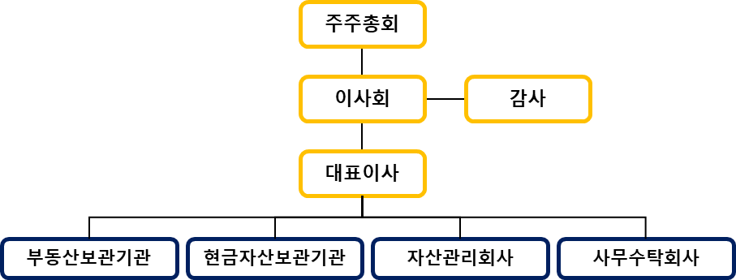

(1) 이사회에 관한 사항

* **이사회 구성**

|  |  |  |  |
| --- | --- | --- | --- |
| 직 위 | 성 명 | 주요 경력 | 비 고 |
| 대표  이사 | 공기녕 | 現 청담법무법인 변호사 | 부동산투자회사법 제7조제1항 해당 결격 사항 없음 |
| 이사 | 문철주 | 現 청담법무법인 변호사 | 부동산투자회사법 제7조제1항 해당 결격 사항 없음 |
| 이사 | 윤재두 | 現 청담법무법인 변호사 | 부동산투자회사법 제7조제1항 해당 결격 사항 없음 |

* **이사회의 권한 내용**
* 주주총회의 소집에 관한사항
* 부동산의 취득 또는 처분 등 운용에 관한 사항
* 회사 총자산의 100분의 10 이상 금액의 증권의 취득 또는 처분에 관한 사항
* 차입 및 사채발행에 관한 사항
* 자산관리회사에 대한 자산관리운용지침의 제정 또는 개정
* 일반사무수탁회사와의 위탁계약 체결, 변경 및 해지에 관한 사항
* 판매회사와의 판매위탁계약의 체결, 변경 및 해지에 관한 사항
* 신주발행에 관한 사항
* 주주가 신주인수권을 포기하거나 상실한 경우 또는 신주배정시에 단주가 발생할 경우 그 처리방법에 관한 사항
* 회사의 대표이사의 선임 및 해임에 관한 사항
* 이사회 의장의 선임 및 해임에 관한 사항
* 기타 부동산투자회사법 또는 상법이 이사회의 결의를 요하는 사항을 비롯하여 회사의 경영에 관한 중요 사안

(2) 감사에 관한 사항

* 당해 회사는 1인의 비상근 감사를 두며 감사는 이사의 직무 집행을 감사함
* **감사의 인적사항**

|  |  |  |
| --- | --- | --- |
| 성 명 | 현 소속기관 | 비 고 |
| 이석연 | 現 세림회계법인 이사 | 부동산투자회사법 제7조제1항  해당 결격 사항 없음 |

(3) 주주총회에 관한 사항

* **주주총회의 권한 내용**
* 해당 사업연도의 사업계획의 확정
* 해당 사업연도의 차입계획 및 사채발행계획
* 자산의 투자·운용에 관한 중요한 계약의 체결 또는 변경체결에 관한 사항
* 부동산의 현물출자에 관한 사항
* 자산보관기관과의 자산보관계약의 체결 또는 변경체결, 해지에 관한 사항
* 이사 및 감사의 선임에 관한 사항
* 이사 및 감사의 보수에 관한 사항
* 배당에 관한 사항
* 기타 이사회가 부의한 사항
* 회사 정관의 변경
* 액면가 미만의 주식 발행
* 회사의 자본 감소(단, 결손의 보전을 위한 자본금의 감소는 제1항의 결의에 의함)
* 사후설립
* 회사의 해산(존립기간을 정한 경우, 그의 만기에 따른 해산을 제외함)
* 다른 부동산투자회사의 영업의 전부 양수
* 회사의 사업 전부 또는 중요한 일부의 양도
* 회사의 영업에 중대한 영향을 미치는 다른 부동산투자회사의 영업의 전부 혹은 일부의 양수
* 이사 및 감사의 해임에 관한 사항
* 회사의 존립기간의 변경
* 부동산 개발사업계획의 확정 또는 확정된 부동산개발사업계획의 목적•대상•범위 등 부동산투자회사법 시행령 제9조에서 정하는 중요한 부분의 변경에 관한 사항
* 총 자산 중 부동산개발사업에 대한 투자비율
* 현물출자에 관한 사항
* 자산관리위탁계약의 체결, 변경체결 및 해지에 관한 사항
* 기타 부동산투자회사법 및 상법상 주주총회 특별결의를 요하는 사항

# **III. 업무위탁계획**

|  |
| --- |
| ㈜케이비운용제1호위탁관리부동산투자회사는 실체가 없는 명목회사로서 부동산투자회사법에 의거 자산관리회사, 일반사무수탁회사, 자산보관회사 및 판매회사와 업무위탁계약 체결 및 예정임 |

## **1. 위탁 및 수수료 내역**

* **부동산투자회사의 위탁보수 등에 관한 사항**

|  |  |  |  |
| --- | --- | --- | --- |
| 구분 | 지급대상 | 지급금액(부가가치세 별도) | 지급 시기 |
| 자산관리  수수료 | 케이비자산운용 | 매입수수료: 40억원 | 매입대상 부동산의 매매대금 잔금 지급일로부터 7일 이내 |
| 운용수수료:   * 기본 : 연 2억원 * 성과보수 : 매 결산기 기준 임대관리수입(임대료, 관리비 및 기타수입 포함)  120억 이상 125억 미만시 2억원 125억 이상인 경우에는 3억원 지급 | 매 분기별 균등 분할하여 매 분기말 종료일로부터 7일 이내 지급 |
| 매각기본수수료* : 매각금액의 0.6%  매각 성과보수** : 매각 차익의 5.0% | 처분일이 속한 결산기에 대한 정기주주총회 승인일로부터 7일 이내 |
| 현금자산보관  수수료 | ㈜신한은행 | 25,000,000원 | 결산기 말일로부터  7일이내 |
| 부동산보관  수수료 | KB부동산신탁 | 설정수수료: 120,000,000원  운용수수료 : 2,000,000원 | 결산기 말일로부터  7일이내 |
| 사무수탁  수수료 | ㈜국민은행 | 35,000,000원 | 결산기 말일로부터  7일이내 |
| 법률실사  수수료 | 법무법인 세한 | 100,000,000원 | 매입대상 부동산의 소유권 취득일로부터 40일 이내 |
| 재무실사  수수료 | 성지회계법인 | 60,000,000원 | 매입대상 부동산의 소유권 취득일로부터 40일 이내 |
| 감정평가  수수료 | 삼창  감정평가법인 | 99,500,000원 | 매입대상 부동산의 소유권 취득일로부터 40일 이내 |
| 물리실사  수수료 | 젠스타메이트 | 40,000,000원 | 매입대상 부동산의 소유권 취득일로부터 40일 이내 |
| 시장조사  보고서 | Cushman & Wakefield | 30,000,000원 | 매입대상 부동산의 소유권 취득일로부터 40일 이내 |
| * 보통주 주주가 우선매수권 행사시 매각보수 없음  ** 매각차익 : 매각금액 – 매각기본보수 및 부대비용 – 3,987억원 | | | |

## **2. 자산관리회사 및 자산관리위탁계약의 개요**

* **명칭: 케이비자산운용㈜**
* **주소: 서울특별시 영등포구 국제금융로 10 40,41층(쓰리아이에프씨)**
* **자본금에 관한 사항**

|  |  |  |  |
| --- | --- | --- | --- |
| 구 분 | 주식수 | 지분비율 | 비 고 |
| KB금융지주 | 7,667,550주 | 100.00% | 최대주주 |
| 합 계 | 7,667,550주 | 100.00% |  |

* **자산운용 현황(2021.04.22기준)**

|  |  |  |
| --- | --- | --- |
| **사업명** | **관리규모** | **취득월(계약일)** |
| - | - | - |

* **자산운용전문인력에 관한 사항**

|  |  |  |  |  |
| --- | --- | --- | --- | --- |
| 성 명 | 생년월일 | 최종학력  (전공) | 주요경력 | 비고 |
| 임현규 | 73.12.01 | 단국대 석사  (부동산학) | KB자산운용(’18.09 ∼ 현재)  제이알투자운용(’13.06 ∼ ’18.08) | 이사 |
| 정민철 | 83.09.17 | 서울시립대 석사  (부동산학) | KB자산운용(‘20.02 ~ 현재)  케이클라비스자산운용(‘18.01 ~ ’20.02) | 차장 |
| 김대영 | 84.03.30 | 고려대 학사  (경제학) | KB자산운용(‘16.11 ~ 현재)  칸서스자산운용(‘15.03 ~ ’16.10) | 과장 |
| 정창훈 | 92.05.07 | 명지대 학사  (법학) | KB자산운용(‘21.05 ~ 현재)  엠디엠투자운용(‘19.06 ~ ’21.04) | 대리 |
| 최정호 | 92.05.07 | 연세대 학사 (도시공학) | KB자산운용(‘21.2 ~ 현재)  롯데자산개발(‘18.8 ~ ’20.12) | 사원 |

* **주요계약내용**
* 계약기간 : 계약의 효력발생일(영업 변경인가일의 익일)로부터 청산종결 등기일 까지
* 위탁보수 :

|  |  |
| --- | --- |
| **구 분** | **내 용** |
| 매입수수료 | 매입수수료: 40억원 |
| 운용수수료 | 운용수수료:   * 기본 : 연 2억원 * 성과 : 매 결산기 기준 임대관리수입 (임대료, 관리비 및 기타수입 포함)  120억 이상 125억 미만시 2억원, 125억 이상인 경우에는 3억원 지급 |
| 매각수수료 | 매각기본수수료 : 매각금액의 0.6%  매각 성과보수 : 매각 차익의 5.0% |

* 보통주 주주가 우선매수권 행사시 매각보수 없음

** 매각차익 : 매각금액 – 매각기본보수 및 부대비용 – 3,987억원

* 보수의 지급방식
* 매입수수료: 매입대상 부동산의 매매대금 잔금 지급일로부터 7일 이내
* 운용수수료: 매 분기별로 균등하게 분할하여 매분기 말일로부터 7일 이내
* 매각수수료: 처분일이 속한 결산기에 대한 정기주주총회 승인일로부터 7일 이내
* **주요업무**
* 케이비자산운용㈜는 당해 회사로부터 그 자산의 투자운용업무를 위탁 받아 다음 각호에 해당하는 방법으로 운용하게 됨
* 부동산 취득∙관리∙개량 및 처분업무
* 부동산 개발 및 임대차업무
* 증권 매매업무
* 금융기관에의 예치업무
* 지상권·임차권 등 부동산사용에 관한 권리의 취득·관리·처분업무
* 기타 상기 각항과 관련하여 필요한 사항 또는 당해 회사를 대행하는 업무
* 당해 회사의 투자관리업무
* 부동산투자와 관련된 위험관리 및 위험평가업무
* 관련인가관청의 인가와 관련된 업무
* 관계법령에 의하여 사무수탁회사가 주주, 채권자, 감독기관 등에 보고, 공시, 통지 등의 업무를 수행하는데 필요한 자산운용 자료의 제공
* 상기 각호 이외에 당해 회사를 대행하여 수행하도록 별도 계약을 맺은 업무

## **3.** **자산보관회사 및 자산보관위탁계약의 개요**

1. **현금보관회사 개요**

* **명칭: 주식회사 신한은행**
* **주소: 서울특별시 중구 세종대로 9길 20**
* **자본금에 관한 사항**

|  |  |  |  |
| --- | --- | --- | --- |
| (단위: 주, %) | | | |
| **출자자** | **소유 주식수** | **구성비** | **비 고** |
| 신한금융지주 | 1,585,615,506 | 100 | 2020.12.31 |
| 합 계 | 1,585,615,506 | 100 |  |

* **고객 및 수탁고 현황**

|  |  |  |  |  |
| --- | --- | --- | --- | --- |
| (단위:억원/개) | | | | |
| **구 분** | | **연 도** | | |
| **2020** | **2019** | **2018** |
| 국내보관수탁 | 수탁고 |  |  |  |
| 거래처수 |  |  |  |
| 해외보관수탁 | 수탁고 |  |  |  |
| 거래처수 |  |  |  |
| 총계 | 수탁고 |  |  |  |
| 거래처수 |  |  |  |

* **주요 계약 내용**
* 계약기간: 계약의 효력발생일(영업인가일)로부터 청산종결 등기일 까지
* 위탁보수: 연 2,500만원
* 보수의 지급방식: 매 결산기 단위로 결산기 말일로부터 7일 이내 지급(업무수행 기간이 6개월 미만인 경우 당해 결산기 보수는 180일에 대한 실제업무수행기간을 일할 계산한 금액으로 함)
* **주요 업무**
* 증권의 보관 및 관리
* 증권의 인수, 인도 및 보관
* 증권 상 인정되는 제반 권리의 행사
* 기타 상기 업무를 수행하기 위하여 필요한 부수업무
* 현금의 보관 및 관리
* 현금의 수령, 지급 및 보관
* 제세공과금의 지급
* 관련 수탁기관에 대한 보수, 수수료 및 비용의 지급
* 기타 본 호의 업무를 수행하기 위하여 필요한 부수업무
* 당해 회사의 해산시 청산인 또는 청산감독인의 재량에 따라 결정된 필요한 자산관리에 관련된 업무

1. **부동산보관회사 개요**

* **명칭: 케이비부동산신탁㈜**
* **주소: 서울특별시 강남구 테헤란로 129, 22~25층**
* **설립일: 1996년 12월 3일**
* **자본금에 관한 사항**

|  |  |  |  |
| --- | --- | --- | --- |
| (단위: 주, %) | | | |
| **출자자** | **소유주식수** | **구성비** | **비고** |
| KB금융지주 | 16,000,000주 | 100% | 2020.12.31 |
| 합계 | 16,000,000주 | 100% |  |

* **고객 및 수탁고 현황**

|  |  |  |  |  |
| --- | --- | --- | --- | --- |
| (단위:억원/개) | | | | |
| **구 분** | | **연 도** | | |
| **2020** | **2019** | **2018** |
| 국내보관수탁 | 수탁고 | 293,395 | 282,608 | 306,544 |
| 거래처수 | 4,241 | 4,749 | 4,496 |

* **주요 계약 내용**
* 계약기간: 계약의 효력발생일(영업인가일)로부터 청산종결 등기일 까지
* 위탁보수:

|  |  |
| --- | --- |
| **구 분** | **내 용** |
| 설정수수료 | 담보신탁 설정시: 12,000만원(담보신탁 설정일에 지급) |
| 위탁보수 | 연 200만원 |

* 위탁보수의 지급방식: 매 결산기 단위로 결산기 말일로부터 7일 이내 지급(업무수행 기간이 6개월 미만인 경우 당해 결산기 보수는 180일에 대한 실제업무수행기간을 일할 계산한 금액으로 함)
* **주요 업무**
* 부동산의 보관
* 위탁하는 부동산의 등기부상 소유권의 보존 및 관리
* 부동산투자회사의 의사결정 및 자산관리회사의 지시에 따라 본건 부동산의 처분에 관한 계약체결 및 등기명의를 제3자에게 경료하는 업무
* 기타 상기 업무를 수행하기 위하여 필요한 부수업무

## **4. 일반사무관리회사 및 일반사무관리계약의 개요**

* **명칭: 주식회사 국민은행**
* **주소: 서울시 중구 남대문로 84**
* **설립일: 2001년 11월 1일**
* **자본금에 관한 사항**

|  |  |  |  |
| --- | --- | --- | --- |
| (단위: 주, %) | | | |
| **출자자** | **소유주식수** | **구성비** | **비고** |
| KB금융지주 | 404,379,116 | 100% | 2020.12.31 |
| 합계 | 404,379,116 | 100% |  |

* **고객 및 수탁고 현황**

(단위: 억원, 개)

|  |  |  |
| --- | --- | --- |
| **펀드 유형** | **수탁고** | **펀드수** |
| 주식 및 주식혼합 | 464,353 | 1,868 |
| 채권 및 채권혼합 | 527,277 | 641 |
| 재간접투자 및 MMF | 413,743 | 835 |
| 파생상품 및 변액보험 | 469,909 | 1,879 |
| 부동산 및 기타 | 642,771 | 1,050 |
| 계 | 2,518,052 | 6,273 |

주) 수탁고 산정기준 : 2020년 12월말 순자산총액 기준

* 리츠 수탁고 (2020년 12월말 현재) : 196,559억원 (총자산 기준), 리츠 수 : 98개

|  |  |  |  |  |  |  |
| --- | --- | --- | --- | --- | --- | --- |
| (단위:억원, 개) | | | | | |  |
| **구분** | | **연도** | | | | |
| **2016** | **2017** | **2018** | **2019** | **2020** |
| 일반사무위탁 | 수탁고(NAV기준) | 901,664 | 971,079 | 1,120,865 | 1,433,097 | 2,518,052 |
| 거래처수 | 52 | 58 | 73 | 112 | 115 |

* **주요 계약 내용**
* 계약기간: 계약의 효력발생일(영업인가일)로부터 청산종결 등기일 까지
* 위탁보수: 연 3,500만원
* 보수의 지급방식: 매 결산기 단위로 결산기 말일로부터 7일 이내 지급(업무수행 기간이 6개월 미만인 경우 당해 결산기 보수는 180일에 대한 실제업무수행기간을 일할 계산한 금액으로 함)
* **주요 업무**
* 발행주식의 명의개서에 관한 업무
* 주주명부 및 이에 부수되는 장부의 작성 및 관리
* 발행주식의 명의개서, 질권의 등록 또는 말소, 신탁재산의 표시 또는 말소
* 발행주식의 명의개서에 대한 주주에의 통지
* 주식발행에 관한 사무
* 주식의 발행 및 교부
* 예비증권 등의 보관 및 관리
* 증자 및 감자와 관련한 사무
* 당해 회사의 운영에 관한 사무
* 사업자등록의 관리, 등기 관련 업무
* 이사회 및 감사의 업무수행과 관련하여 필요한 실무업무의 보조
* 관련 수탁회사에 대한 보수의 계산, 통지 및 관리
* 이사회 또는 주주총회의 소집 및 개최에 관한 업무
* 이사회 및 주주총회의 준비, 진행협조 및 그 결과의 조치 등을 포함하여 이사회 및 주주총회의 운영에 관한 사무
* 이사회 및 주주총회의 의사록 작성 및 배포
* 법인인감 관리 및 날인
* 계산에 관한 사무
* 위탁자의 결산서류(대차대조표, 손익계산서 및 금전 분배에 관한 계산서 등) 및 그 부속명세서의 작성
* 재무보고서의 작성(월별 손익계산서 및 대차대조표의 작성, 위탁자의 요구시 기별 손익 및 배당률의 산출)
* 회계계정(Chart of Account) 정립 및 관련 실무
* 위탁자의 매 분기 투자보고서 및 매 사업연도 사업보고서 작성 업무
* 위탁자 운용자산의 순자산가치 산정
* 회계감사 수감
* 회계자료의 보관
* 자산보관회사로부터 제공받은 자산보관내역서와 장부상 보관자산과의 대조 및 이에 대한 적정성 여부 검토
* 세무에 관한 실무사무
* 법인세, 부가가치세 및 간주매출부가세의 계산, 원천징수, 신고 및 납부 업무 보조
* 임원 보수, 용역료 등의 지급에 따른 소득세의 원천징수, 신고 및 납부 업무 보조
* “가”목 및 “나”목에서 규정한 업무와 관련된 세무당국 등에 대한 신청서, 보고서 작성 및 제출 업무 보조
* 자산관리회사와 별도로 합의된 “가”목 내지 “다”목 이외의 세무관련업무 및 위탁자가 선정한 세무대리인(세무, 회계법인) 의 세무업무 (법인세, 부가가치세, 원천세 등 제반 세무관련 서류의 작성 및 신고와 세무자문)에 대한 보조
* 법령 및 정관에 의한 통지 및 공고업무
* 관련법령 또는 정관에 의한 주주, 채권자, 감독기관 등에 대한 통지 및 공시업무
* 매분기 및 결산기의 재무제표 및 투자보고서의 비치, 공시 및 열람 제공
* 업무에 관한 장부 및 서류의 관계법령에 따른 작성 및 비치
* 감독기관 등이 법령에 의거하여 요구하는 보고서 또는 자료의 제출
* 부동산개발사업을 영위하는 경우 관계법령에 따른 자료의 작성 및 보고
* 청산업무
* 위탁자의 해산시 청산인 및 청산감독인의 지시를 받아 수행하는 위 1호부터 6호에 해당하는 업무
* 부동산투자회사법 등 관련법령에 따른 국토교통부 보고 업무
* 제5조 제④항에 관한 업무
* 상기업무(제1호 내지 8호)의 부수업무(일반사무 업무와 관련하여 발생하는 소송업무 협조, 관련 수탁회사와 기타 위탁회사의 원활한 운영을 위해 필요한 업무 협조)

## **5. 판매회사**

* **해당사항 없음**

# **IV. 자산의 투자운용 및 배당계획**

## **1. 편입대상 부동산 및 투자계획**

* 당해 회사는 보유하고 있는 서울특별시 구로구 구로동 3-25 대 22,711m2에 대한 소유권/대지권 및 그 지상 집합건물인 신도림테크노마트 중 사무동(서부금융센터)을 계속 보유하면서 운영할 예정입니다. 신주 발행금액 및 신규 차입금으로 기존 차입금 상환 및 유상감자 대금을 현금으로 일괄 지급할 예정임
* 당해 회사는 부동산 매입 후 ㈜케이비자산운용에 의한 체계적이고 투명한 자산관리를 통하여 자산가치를 향상시킬 것이며, 부동산 매입완료 시점으로부터 5년간 운영예정이나 30개월 이후부터 우선매수권 행사를 통해 보통주주 또는 보통주주가 지정하는 제3자로 하여금 본건 회사의 주식을 모두 매수하거나 부동산을 매입할 수 있음
* 당해 부동산의 예상 매입금액 산정을 위해 ㈜삼창감정평가법인을 선정하여 감정평가 금액을 산정 하였음
* **부동산 내역과 감정평가자료**

|  |  |  |  |  |
| --- | --- | --- | --- | --- |
| 소재지 | 매입면적 | | 감정평가기관 | 감정평가액  (시가감정) |
| 토지 | 건물 |
| 서울시 구로구 구로동 3-25 | 22,711㎡중  7,627㎡ | 305,934㎡중 92,173㎡ | ㈜삼창감정평가법인 | 401,500백만원 |
| * 감정평가시점: 2021년 4월 13일 | | | | |

* **편입대상 부동산 상세내역**
* 물건 개요

|  |  |  |
| --- | --- | --- |
| **구 분** | **내 용** | **비 고** |
| 위 치 | 서울시 구로구 새말로 97  (서울시 구로구 구로동 3-25) |  |
| 지역/지구 | 일반상업지역, 제1종 지구단위계획구역, 특별계획구역 |  |
| 주용도 | 판매시설, 업무시설, 운동시설,  문화 및 집회시설 |  |
| 준공년도 | 2007년 12월 |  |
| 구조 | 철골철근콘크리트조 |  |
| 층수 | 지하7층 / 지상40층 |  |
| 대지면적 | 총 대지면적 22,711㎡ 중 7,627㎡ | 매입대상 제외 대지면적은 판매동 소유지분에 해당하는 면적임 |
| 연면적 | 총 연면적 305,934㎡중 92,173㎡ | 매입대상 제외 연면적은 판매동 소유지분에 해당하는 면적임 |
| 건폐율/용적률 | 52.4% / 743.05% | 법정: 60.0% / 743.05% |
| 전용률 | 43.72% |  |
| 주차대수 | 옥내 총 2,345대(기계식 152대)  옥외 총 14대 | 사무동분 총 657대 |
| 엘리베이터 | 총 13대 (승객용 12대, 화물용 1대) |  |

* **매매가**

|  |  |  |  |
| --- | --- | --- | --- |
| 구 분 | 감정평가액  (시가감정기준) | 매입금액 | 감정가 대비 |
| 신도림테크노마트  (판매시설, 업무시설, 문화 및 집회시설, 운동시설) | 401,500백만원 | 383,000백만원 | 95.39% |
| * 감정평가시점: 2021년 4월 13일 | | | |

## **2. 자산운용의 기본구조**

* **개요**
* 자산운용은 부동산과 현금(투자 이후에 발생하는 임대료 수입 및 내부 유보에 따른 누적현금)으로 구분되어 운용될 계획이며, 부동산은 임대차관리와 처분업무 등을 자산관리회사인 케이비자산운용㈜에 위탁하고 현금 및 증권은 당해 회사의 이사회에서 운용방침을 정하여 케이비자산운용㈜을 통하여 자산보관회사인 ㈜신한은행에 위탁하여 운용할 계획임
* 부동산 자산운용의 기본방침은 부동산 매입, 운영, 처분으로 대별되는 바, 대상 부동산을 매입하여 케이비자산운용㈜에 의한 체계적이고 투명한 자산관리를 통하여 자산가치를 향상시킬 것이며, 부동산 매입완료 시점으로부터 5년간 운영예정이나 30개월 이후부터 우선매수권 행사를 통해 보통주주 또는 보통주주가 지정하는 제3자로 하여금 본건 회사의 주식을 모두 매수하거나 부동산을 매입할 계획임
* **당해 회사는 상기한 구조로 부동산의 매입, 운영 및 처분 계획을 수행함으로써 안정적인 미래의 현금흐름 및 투자수익률을 실현할 계획임**
* **부동산의 매입(유상감자 및 신주발행)**
* 당해 회사는 EXIT을 희망하는 기존 주주들을 위해 ㈜삼창감정평가법인을 선정하여 부동산투자회사법 및 관련법령에 따라 감정평가액을 산출토록 한 바 담보감정평가액의 약 95.39% 선에서 기존 주식을 유상감자하고 신주를 발행할 계획임
* **자산관리**
* 당해 회사의 자산관리는 부동산투자회사법에 의거하여 인가 받은 케이비자산운용㈜에 위탁할 계획임
* 케이비자산운용은 부동산 매입 이후 부동산의 효용가치 유지 및 증대를 위해 오피스 시설관리업체를 선정하여 이들로 하여금 부동산의 최적 상태를 유지할 수 있도록 할 계획임
* 부동산 자산 이외에도 당사의 설립 이후 발생하는 임대료 수입과 이에 따른 이자수익 등의 누적현금자산은 정관에서 정한 범위 내에서 증권 등에 투자•운용하여 배당 및 기타 비용지출에 지장이 없도록 자산관리에 만전을 기할 예정임
* **부동산의 처분**

|  |  |  |  |
| --- | --- | --- | --- |
|  | 시점 | 특정매각금액 | 우선매수권 행사금액 |
| 우선매수권  행사 | 36개월 이하 | 4,200 억원 | 특정매각금액 or 감정평가금액 중 높은 금액 |
| 36~48 개월 | 4,300 억원 |
| 48~60 개월 | 4,400 억원 |

* 보통주주는 당사자들의 본건 회사의 신주 취득일로부터 30개월 이후부터 아래와 같은 조건으로 보통주주 또는 보통주주가 지정하는 제3자로 하여금 본건 회사의 주식을 모두 매수하거나 부동산을 매입할 수 있음
* 보통주주간에는 출자비율이 높은 주주의 순서대로 권리를 행사하기로 함
* 신주 취득일로부터 48개월 이후부터는 주주총회 일반 결의(주주 과반수의 참석 및 출석 주주의 과반수의 찬성)로 공개입찰을 통해 본건 부동산을 매각할 수 있음

## **3. 이익 등의 배당방법**

* **배당가능이익**
* 당해 회사는 부동산투자회사법 제28조 배당규정에 의거하여 상법 제462조 제1항의 규정에도 불구하고 배당가능이익을 초과하여 배당할 계획임
* **배당정책**
* 당해 회사의 당기 배당금액은 기본적으로 당기 배당가능이익의 100%를 배당할 계획에 있으며, 실질적인 배당금액의 확정은 상법에 따라 주주총회의 결의를 통해 결정할 것임
* 투자자금에 대한 배당은 매 6 개월 결산시 상기한 정책에 따라 배당할 것이며, 배당 시에는 당기의 감가상각비 전액을 함께 배당할 계획임
* 당해 회사는 투자대상 부동산을 통해 발생된 임료를 기초로 당해 회사의 일반관리비용, 각종 위탁수수료 등을 합리적으로 조정하여 존속기간 동안 매 6 개월 결산에 따른 배당으로 투자자들의 실효수익률을 제고할 계획임
* 이러한 배당정책으로 투자자들에게 운영기간 동안 매각차익 제외 평균 7.84% 내외의 안정적인 배당수익률 실현을 목표로 하고 있음
* **예상이익배당율**

|  |  |  |  |  |  |  |  |  |  |  |
| --- | --- | --- | --- | --- | --- | --- | --- | --- | --- | --- |
|  |  | 단위: 백만원 | | | | | | | | |
| 회계기간 | 전체 | | | 에이종 종류주 | | 비종 종류주 | | 보통주 | |
| 배당금 | | 배당률 | 배당금 | 배당률 | 배당금 | 배당률 | 배당금 | 배당률 |
| 1기 | 1,485 | | 14.04% | 1,048 | 13.67% | 261 | 15.67% | 176 | 14.07% |
| 2기 | 4,818 | | 7.59% | 3,324 | 7.23% | 923 | 9.23% | 572 | 7.63% |
| 3기 | 4,766 | | 7.51% | 3,286 | 7.14% | 914 | 9.14% | 566 | 7.54% |
| 4기 | 5,208 | | 8.20% | 3,606 | 7.84% | 984 | 9.84% | 618 | 8.24% |
| 5기 | 4,655 | | 7.33% | 3,206 | 6.97% | 897 | 8.97% | 553 | 7.37% |
| 6기 | 5,301 | | 8.35% | 3,674 | 7.99% | 999 | 9.99% | 629 | 8.39% |
| 7기 | 4,914 | | 7.74% | 3,393 | 7.38% | 938 | 9.38% | 583 | 7.78% |
| 8기 | 4,922 | | 7.75% | 3,399 | 7.39% | 939 | 9.39% | 584 | 7.79% |
| 9기 | 4,890 | | 7.70% | 3,376 | 7.34% | 934 | 9.34% | 580 | 7.74% |
| 10기 | 5,148 | | 8.11% | 3,563 | 7.75% | 975 | 9.75% | 611 | 8.15% |
| 11기 | 3,706 | | 7.00% | 2,546 | 6.64% | 720 | 8.64% | 440 | 7.04% |
| 운영배당소계 | 49,814 | | | 34,419 | | 9,482 | | 5,912 | |
| 매각차익 | 42,423 | | | 23,332 | | 10,606 | | 8,485 | |
| 투하자본회수 | 127,000 | | | 92,000 | | 20,000 | | 15,000 | |
| 처분익제외 평균배당률 | 7.84% | | | 7.48% | | 9.48% | | 7.88% | |
| 처분익포함 평균배당률 | 14.50% | | | 12.54% | | 20.05% | | 19.16% | |
| * 상기 배당액 및 배당률은 시장 상황 및 부동산의 매입 시기, 실사에 따른 매입가 변경 등의 여건변화에 따라 변동될 수 있음 * 회계기간별 배당률은 기별 배당금/ 해당사업연도 평균 납입자본 / 사업연도 월수 X 12로 산정함 * 운영기간 동안 배당은 i)에이종 종류주식 발행금액의 6.6%, ii)비종 종류주식 발행금액의 8.5%, iii)보통주식 발행금액의 10% 순서로 누적적으로 우선하여 배당되며 iv)잔여 배당가능금액에 대해서는 에이종, 비종, 보통주 투자비율에 따라 잔여 배당금을 배분함 * 처분이익의 55%는 에이종 종류주식, 25%는 비종 종류주식, 20%는 보통주식에 대하여 각 주식수에 비례하여 배당함 | | | | | | | | | |

* 배당금 지급시기 및 결정방법
* 회계연도는 매년 10월 1일에 개시하여 3월 마지막 일에 종료하고, 4월 1일에 개시하여 6 월 30일에 종료함. 단, 기존 회계연도는 신주발행 직전 회계연도 기준일인 4월 1일에 개시하여 6월 마지막일에 종료함.
* 배당금은 정기주주총회 또는 이사회 승인을 받아 매 결산기 말 현재의 주주명부에 기재된 주주 또는 등록된 질권자에게 지급되며, 배당금은 배당금 승인을 한 정기주주총회에서 달리 결정되지 않는 한 정기주주총회의 승인일로부터 1개월 내에 지급할 계획임. 배당금 지급 청구권은 5년간 이를 행사하지 않으면 소멸시효가 완성되며, 이러한 시효의 완성으로 인한 배당금은 회사에 귀속됨.
* **배당가능이익**
* 당해 회사는 내부유보 이익의 기본적인 운용방침은 이사회를 통하여 마련되며 자산보관기관과의 업무위탁 계약시 투자대상, 투자기간 등에 대한 세부사항을 결정할 예정임. 매 6개월 결산기마다 배당을 지급하는 정책을 성실히 이행할 수 있도록 안정성에 중점을 두고 운용될 것이며 자산의 내부 유보기간에 따라 단기와 장기 투자수단을 적절히 활용할 것임.

# **V. 위험관리계획**

|  |
| --- |
| 사업을 영위하는 가운데 예상되는 위험은 크게 자산의 매입•운용•처분 위험, 회사의 경영 및 운영과 관련된 위험으로 구분됨 |

## **1. 자산운용위험 관리계획**

* **부동산 자산 매입 관련**
* 당해 회사가 투자 대상 부동산을 매입하는 과정에서 고려할 수 있는 위험으로는 ⅰ)부동산 권리관계 및 이해관계자(채권자 등 제3자)의 이의 제기 등으로 인한 법률적 하자로 인하여 완전한 소유권의 이전 및 권리 행사에 제약을 받을 수 있는 위험과 ⅱ)부동산의 물리적, 기술적 하자로 인하여 매입검토 시에 예상하지 못하였던 일정금액 이상의 추가 자본 지출을 발생시킬 수 있는 위험, ⅲ)운영과 관련한 자료의 불충분이나 분석의 착오로 인한 사업 수익성 검토상의 매입가격 추정오류의 위험 등을 들 수 있음
* 소유권의 하자로 인한 이용 및 처분의 제한 위험을 분석하기 위해 당사는 법무법인(유한) 세한에 법률 실사를 실시하도록 하였고 그 결과를 각종 제 계약에 반영하여 동 위험의 최소화를 도모할 계획임. 당해 회사는 마스턴제25호위탁관리부동산투자회사가 보유하고 있는 서울특별시 구로구 구로동 3-25 대 22,711m2에 대한 소유권/대지권 및 그 지상 집합건물인 신도림테크노마트 중 사무동(서부금융센터)를 매입하며, 소유권 이전 시점에서의 매매대상 부동산에 설정된 담보물권 중 당사가 승계하기로 상호 합의한 내역을 제외하고, 부동산에 대한 모든 부담은 소유권 이전등기 이전에 말소된 상태로 매입할 예정임.
* 당사는 매입할 부동산의 물리적, 기술적 위험 최소화를 위해 ㈜젠스타에 대상 부동산에 대한 물리적 실사를 실시하도록 하였고, 그 결과를 각종 제 계약에 반영하여 동 위험의 최소화를 도모할 계획임.
* 경제적인 위험과 관련하여 동 부동산의 매입가격 산정은 ㈜삼창감정평가법인이 산출한 감정평가액 및 시장 상황을 참고로 하였음.
* **부동산 자산 운용 관련**
* 임차인의 신용 위험
* 회사의 배당가능 현금흐름 및 배당여부는 임차인이 계약을 성실히 이행하지 못하는 경우 영향을 받을 수 있음. 따라서 당해 회사는 이러한 문제 발생으로 인한 피해를 최소화 하기 위하여 여러 안전장치를 임대차 계약 내용에 반영할 계획에 있으나 언제든지 경영환경 및 경제상황의 변화로 인하여 임차인과 관련한 신용 위험에 노출 될 수 있음
* 공실 위험
* 당해 회사는 임대부동산의 일반적인 위험, 즉, 임대차계약 만료, 갱신거절, 현재의 임대료보다 낮은 계약의 가능성 등에 노출될 수 있음. 당해 회사의 투자대상 부동산은 부동산 매입 완료시점에 일부 임차인이 임대차 중도해지를 통보하거나, 임대차기간 중 임차인의 임대료 지급불능 등의 사유로 임대차계약이 해지되는 경우 사업계획보다 공실률이 높아질 수 있음. 또한, 시장임대료 수준이 사업계획상의 임대료보다 낮아질 가능성도 존재하고 있음. 이러한 경우 당해 회사는 운용기간 동안 임대료수입을 주요한 수입원으로 하고 있기 때문에 배당수익률이 하락할 위험이 있음. 따라서 당해 회사는 운영기간 중 공실 위험을 최소화 할 수 있도록 매입 시점부터 케이비자산운용의 노하우를 적극 활용하여 다양한 임대차 전략을 계획 중에 있음
* 관리비용 증가 위험
* 당해 회사는 재무실사를 통해 운용상의 각종 제비용에 대해서 면밀히 검토하여 사업계획에 반영하였으나 수도광열비, 제세공과금 등의 관리비용이 사업계획상 비용보다 높은 수준으로 변동될 수 있으며, 이로 인하여 배당수익이 하락할 위험이 있음
* 역부채효과 위험
* 당해 회사는 부동산 매입시점에 총 자산액 약 409,699백만원을 자기자본 127,000백만원과 차입금 268,000백만원, 보증금 14,699백만원으로 조달할 예정인바, 대규모 공실의 발생으로 인해 임대수익이 사업계획대비 현저히 미달할 경우 역부채효과가 발생하여 부채가 전혀 없었을 경우보다 손실이 확대될 수 있는 위험에 노출되어 있음
* 재해 등 불가항력에 대한 위험
* 투자부동산에 대한 대부분의 재해와 관련한 위험은 보험을 통하여 보장이 되지만 보험을 통하여 보장이 되지 않는 지변재해, 테러 등에 의해 투자부동산의 일부, 혹은 전부가 손상될 경우, 자산 가치의 하락으로 연결되어 부동산을 통한 수익 전반에 영향을 미칠 수 있음
* **부동산 자산 처분 관련 위험**
* 당해 회사는 영속형으로 설정되어 있으나, 사업계획상 부동산 매입완료 시점으로부터 5년간 운영 예정이며, 30개월 이후부터는 우선매수권 행사를 통해 보통주주 또는 보통주주가 지정하는 제3자로 하여금 본건 회사의 주식을 모두 매수하거나 부동산을 매입할 수 있음
* 적기 매각의 가능성과 매각가액에 대한 위험이 존재하며 적기에 부동산매각에 실패하거나 낮은 가액에 매각된다면, 사업계획서상의 배당수익률을 달성하지 못할 가능성이 있음
* 당해 회사는 부동산 매입 완료 시점으로부터 경제 및 부동산시장을 상시적으로 모니터링하여 부동산이 당초 계획하였던 당해 회사의 수익률에 영향을 주지 않는 수준으로 매각될 수 있도록 만전을 기할 계획임
* **현금 및 증권의 운용관련 위험**
* 현금 및 증권 운용규모를 최소화할 계획이나 사내유보금과 이를 재원으로 취득하는 증권을 보유하게 되며 당해 회사가 현금 및 증권 자산을 운용함에 있어서 직면하는 위험은 금리변동 위험임
* 현금 및 증권의 운용수익의 증감은 전반적인 경제상황 및 금융 시장의 질적 변화, 정부의 재정 및 금융정책의 변화, 물가상승률 등에 따른 금리의 변동에 좌우될 것임
* 따라서 동 자산의 운용과 관련하여 대책이 필요한 바 당해 회사는 현금 및 증권의 운용방침을 이사회에서 결정하되, 운용원칙은 배당지급 의무를 성실히 수행할 수 있도록 안정성을 도모함과 동시에 수익률을 극대화하는 방향으로 추진할 계획임
* 여유자금의 목표금리는 1.5% 수준으로 장기상품과 단기상품을 적절히 혼합하여 운용할 계획임
* 금리하락이 일정기간 예상될 경우에는 국공채 및 고정금리부 예금자산, 금리상승이 일정기간 예상될 경우에는 변동 금리부 예금자산을 활용할 계획임

## **2. 회사 경영 및 운영 위험 관리계획**

* **환금성 등 주식 위험 관련**
* 당해 회사의 주식은 사모형식으로 모집되며 존속기한까지 비상장으로 존속될 예정임에 따라 환금성에 상당한 제약을 받을 수 있음
* **유동성 관련 위험**
* 당해 회사는 존속 기간 내에 증권시장 등에 상장하지 않을 예정이므로 장외거래를 통하여 보유주식에 대한 매각을 할 수 있으나 본 주식의 매각 시에 매수 수요가 충분하지 않을 경우 기대가격으로 매각되기까지 장시간이 소요될 수 있으며 단시일 내에 매각을 원하는 경우 기대가격보다 낮은 가격으로 매각하게 될 위험이 있음
* **대리인 및 이해상충위험 관련**
* 당해 회사는 서류상 회사로 자산의 운용 및 관리를 외부기관에 위탁하여야 하므로 이와 관련하여 대리인 위험에 노출되어 있음
* 이들 위탁회사들은 성실하게 업무를 수행할 것으로 판단되나 역량 부족과 업무 태만이 나타날 경우 당해 회사의 수익에 부정적인 영향을 줄 수 있으며, 독자적인 업무 및 이익창출 활동을 더 우선시 할 경우 당해 회사의 이해와 상충될 가능성이 있음
* 대리인 위험을 방지하기 위해 주주총회와 이사회의 권한과 기능을 강화하여 위탁업무회사와의 계약해지와 퇴출 기준을 각 위탁계약서에서 보다 구체적으로 규정할 계획이며, 내부통제기준과 감사인 제도를 두어 당해 회사, 자산관리회사, 자산보관회사 및 일반사무수탁회사간 원활한 업무의 조정과 이해상충 소지를 줄일 계획임
* **제도변화 위험 관련**
* 부동산투자회사법 및 관련 법규의 변화는 당해 회사의 자산운용정책에 변화를 가져올 수 있으며 이에 따라 배당률과 수익률도 변동 될 수 있음

# **VI. 재무계획**

|  |
| --- |
| 객관적이고 공정한 재무계획 수립을 위해 성지회계법인에 재무계획수립 위탁을 의뢰하여 재무계획을 작성하였음 |

## **1. 사업성분석 개요**

* **사업성분석 방법 : DCF(Discounted Cash Flow)모델사용**
* **사업성분석 단계**
* 미래손익 추정
* EBIDTA(Earnings before interest, depreciation, tax and amortization)
* 순 운전자본의 증감계산
* 자산투자 및 매각계획 반영
* 법인세비용 계산
* 영업활동으로부터의 현금(Free Cash Flow)계산
* 영업활동 종료시점에서의 자산 매각가치(청산가치)산정
* 이익배당률 산정
* **사업성분석 일반가정**
* 추정기간: 2021. 08. 31 ~ 2026. 08. 31
* 회계기간: 6개월
* 임대료 상승률 가정
* 임차인의 임대료 상승률은 2.5%의 상승을 기본 가정으로 하고 있음

## **2. 투자금액 및 재원조달**

* **투자금액**

|  |  |  |
| --- | --- | --- |
| (단위:백만원) | | |
| 구 분 | 금 액 | 비 율 |
| 주식인수 기준금액 | 383,000 | 93.48% |
| CAPEX 재원 | 4,500 | 1.10% |
| 취득부대비용* | 11,146 | 2.72% |
| 예비비 | 11,053 | 2.70% |
| 합 계 | 409,699 | 100.00% |
| * 취득부대비용은 매입수수료, 담보설정비용, 취등록세, 기타자문수수료 등으로 구성되어 있음 | | |

* **재원조달**

|  |  |  |
| --- | --- | --- |
| (단위: 백만원) | | |
| 구 분 | 금 액 | 비 율 |
| 자본금 | 12,700 | 3.10% |
| 주식발행초과금 | 114,300 | 27.90% |
| 임대보증금 | 14,699 | 3.59% |
| 선순위 차입금 | 258,000 | 62.97% |
| 중순위 차입금 | 10,000 | 2.44% |
| 합 계 | 409,699 | 100.00% |

## **3. 주요 영업수익의 추정**

* **영업수익의 구성**
* 수익 가정

|  |  |
| --- | --- |
| 임대 수익 | * 기존 임차인 : As-Is 임대조건 반영 : 평당 임대보증금/임대료/관리비 =  569천원/ 55천원/ 31.2천원, 재계약시 인상률은 평균 2.5% 인상 가정 * 신규 임차인 : 평당 임대보증금/임대료/관리비 = 550천원/55천원/30천원,  RF연4회 가정(NOC 155,630원) * 재계약시 렌트프리 기간은 기존 계약조건과 동일하게 부여하는 것으로 가정 * 공유오피스(20층) : 제안서상의 매출 시뮬레이션 반영.  1~6개월은 NOC 102,375원~143,325원 단계별 증가.  7개월 이후부터 NOC 163,800원 반영. 매년 인상률 2% 가정 |
| 공실 가정 | * 공실 및 계약만료 면적 임대 가정 : 대상면적 중 80%는 재계약, 이 중 15%는 신규계약, 5%는 공실로 가정 * 공실 발생시 임대조건 : 공실 발생 시점에 상관없이 평당 임대보증금/임대료/관리비 = 550천원/55천원/30천원, RF연4회 가정(NOC 155,630원) |
| 임대 중개수수료 | * 신규 임대 수수료 : Effective 임대료의 150% * 재계약 임대 수수료 : Effective 임대료의 50% |

* 주차수익 및 기타수익

|  |  |  |  |
| --- | --- | --- | --- |
| 구분 | 월수입(백만원) | 운영1년차수입 | 상승률 |
| 주차수입 | 9.00 | 108 | 0.00% |
| E/V사용료 | 2.82 | 34 | 2.00% |
| 부동산기타수익-회입분 | 34.00 | 408 | 1.50% |

* 매각가정  
  - 보통주 주주가 특정매각금액 또는 감정평가금액 중 높은 금액을 Call Option을 행사하여 매수하는 것으로 가정

|  |  |  |  |
| --- | --- | --- | --- |
|  | 시점 | 특정매각금액 | 우선매수권 행사금액 |
| 우선매수권  행사 | 36개월 이하 | 4,200 억원 | 특정매각금액 or 감정평가금액 중 높은 금액 |
| 36~48 개월 | 4,300 억원 |
| 48~60 개월 | 4,400 억원 |

## **4. 주요 영업비용의 추정**

* **REIT 운용수수료**

|  |  |
| --- | --- |
|  | |
| 구 분 | | | 금액(연) | 지급시기 |
| 자산관리수수료 | 기본 | | 200백만원 | 매6개월 |
| 성과 | | |  |  | | --- | --- | | 임대관리수입(6개월) 기준 | 금액 | | 120억 미만시 | 0 | | 120억 이상시 | 2억 | | 125억 이상시 | 3억 |   - 임대관리수입 연동 (6개월 단위) |
| 자산보관수수료 | 현금보관 | | 25백만원 |
| 부동산보관 | | 2백만원 |
| 사무수탁수수료 | | | 35백만원 |

* **일반관리비**

|  |  |  |  |
| --- | --- | --- | --- |
| 구 분 | 연 금액 | 연상승률 | 지급시기 |
| 회계감사/세무조정/임원보수 등 | 40 백만원 | 1.0% | 매 1개월 |

* **부동산 관리비**
* PM 수수료 등

|  |  |  |  |  |
| --- | --- | --- | --- | --- |
| (단위: 백만원) | | | | |
| 구 분 | 1년차 월평단가 | 1년차 총액 | 연상승률 | 비고 |
| PM수수료 | 1,000 원 | 335 | 1.0% |  |
| FM수수료-1 (사무동) | 3,260 원 | 1,091 | 1.5% | (*1) |
| FM수수료-2 (공동관리단) | 7,081 원 | 2,369 | 1.5% | (*2) |
| 수도광열비 | 3,650 원 | 1,221 | 1.5% |  |
| 보험료 | 116 원 | 39 | 1.5% |  |
| 수선유지비 | 100 원 | 33 | 1.5% |  |
| 장기수선충당금 | 500 원 | 167 | 1.0% |  |
| 제세공과금 및 기타 관리비 | 3,643 원 | 1,219 | - |  |
| (*1) 사무동 미화, 보안 FM 비용  (*2) (*1) 이외 시설관리 및 환경개선을 위해 공동관리단에 납부하는 FM 비용  * PM수수료, FM수수료와 수도광열비, 특별수선충당금 등은 매월 지급하는 것으로 가정함. 반면에, 보험료는 12개월 분을 선급하는 것으로, 교통유발부담금은 납부시기인 매년 10월에 지급하는 것으로 가정함 | | | | |

* 간주임대료 부가가치세

|  |  |  |  |  |  |  |
| --- | --- | --- | --- | --- | --- | --- |
| 과세표준 | ＝ | 당해기간의 전세금 또는 임대보증금 | × | 과세대상  기간의 일수 | × | 계약기간 1년의  정기예금이자율 |
| 365일 |

* 임대보증금에 대해서 상기의 산식에 따라 산정함
* 근린생활시설 및 사무실용 건물의 임대보증금의 간주임대료에 대한 부가가치세를 산정하기 위하여 부가가치세법 시행규칙 제47조에 의하여 국세청장이 고시한 이자율 1.6%를 적용하여 임대보증금에 대한 간주임대료를 산정하였으며, 이를 과세표준으로 부가가치 세율 10%를 적용 가정
* 한편, 동 부가가치세는 분기단위로(1기 예정과 확정 및 2기 예정과 확정) 계산되며, 매 분기 종료일 후 25일까지 신고납부하여야 하므로 간주임대료 부가가치세는 매 분기 익월말 지급됨을 가정함
* 재산세

|  |  |  |  |  |
| --- | --- | --- | --- | --- |
| (단위: 백만원) | | | | |
| 구 분 | 대상면적 | 1년차  월평단가 | 1년차 총액 | 연상승률* |
| 토지분 | 7,626.60㎡ | 6,500 원 | 180 | 5.66% |
| 건축물분 | 92,172.66㎡ | 1,331 원 | 445 | 3.00% |
| * 토지는 개별공시지가, 건물은 신축가격기준액의 연 상승률을 의미함 | | | | |

* 토지분 재산세

|  |  |  |
| --- | --- | --- |
| 구 분 | 세 율 | 비 고 |
| 과세표준 | 개별공시지가의 70% | 공정시장가액비율 적용 |
| 1) 재산세 | 과세표준의 0.20% |  |
| 2) 재산세 도시지역분 | 과세표준의 0.14% |  |
| 3) 지방교육세 | 재산세의 20.00% |  |
| * 투자물건 부속토지의 개별공시지가 및 연평균 상승률은 아래 필지의 공시지가를 기준으로 산정 – 서울시 구로구 구로동 3-25  * 상기 필지의 2020년 1월 1일 현재 개별공시지가는 m2 당 7,110,000원이며, 이전 5년간 연평균 5.66% 상승한 것으로 나타남  * 2020년 이후 공시지가는 2020년 1월 1일 현재 공시지가에 과거 5년간 평균으로 매년 5.66%씩 상승한다고 가정하여 토지분 재산세 과세표준을 산정함 | | |

* 건물분 재산세(근린생활시설 및 각종 사무실용 건물)

|  |  |  |
| --- | --- | --- |
| 구 분 | 세 율 | 비 고 |
| 과세표준 | 개별공시지가의 70% | 신축가격기준액 적용한 시가표준액 기준 |
| 1) 재산세 | 과세표준의 0.25% |  |
| 2) 재산세 도시지역분 | 과세표준의 0.14% |  |
| 3) 지역자원시설세 | 과세표준의 0.36% | 3배 중과 |
| 3) 지방교육세 | 재산세의 20% |  |
| * 건축물 시가표준액은 신축가격기준액*구조지수*용도지수*위치지수*경과연수별 잔가율*가감산특례*면적 등을 적용하여 산정되며, 건물분재산세 과세표준은 이와 같이 산정된 건축물 시가표준액에 대하여 70%의 공정시장가액비율을 적용 하여 산정  * 투자물건 건축물의 연도별 건축물 시가표준액은 다음과 같이 산정  - 2021년 1월 1일 현재 신축가격기준액은 ㎡당 740,000원이며, 과거 5년간 평균상승률은 2.35%임. 2021년 이후 신축가격기준액은 2021년 1월 1일 신축가격기준액이 매년 동 비율로 상승한다고 가정함  - 건물의 준공년도를 기준으로 철골콘크리트조의 경과연수별잔가율 연1.8%를 적용함  - 위치지수는 상기의 개별토지공시지가 산정액이 상승함에 따라 현재의 누진율 구간을 적용하여 산정함. 또한, 용도지수는 근린생활시설 118% 기준으로 산정하고, 구조지수는 철골철근콘크리트조 120%와 가감산특례는 100% 등이 적용된다고 가정함  * 지역자원시설세는 최고세율인 0.36%(3배 중과세율)로 단일세율이 적용된다고 가정 | | |

* 감가상각비

감가상각비의 경우 부동산 매입 이후 50년의 경제적 내용연수로 적용하여 정액법으로 감가상각 하는 것으로 가정하였음.

* 이자비용

이자비용은 선순위차입금은 연 고정2.8%, 중순위차입금은 연 고정 4.3%가 적용되어 발생하며, 해당 이자는 차입시점부터 매 3개월 단위로 후급하는 것으로 가정함

## **5. 법인세비용 추정**

* **일반법인세**

일반적인 법인세 산출과정에 따라 법인세율을 적용하여 산출세액을 산정한 결과 법인세금액은 발생하지 아니하는 것으로 분석됨

* **청산소득에 대한 법인세**

법인이 청산을 위해 해산을 하는 경우 부과하는 법인세로 청산소득에 대한 법인세 과세표준은 해산에 의한 잔여재산가액(자산총액 – 부채총액)에서 해산등기일 현재의 자기자본총액을 차감한 금액으로 산정되며, 적용되는 세율은 일반법인세와 동일함. 한편, 본 분석의 기본가정(최종사업연도에 대한 매각이익배당을 포함한 운영배당이 해산 전에 모두 완료된다는 가정)하에서는 청산소득에 대한 법인세가 발생하지 아니하는 것으로 분석됨

# **별첨) 영업(변경)인가 후 3년간 추정재무제표**

## **1. 3년간 추정대차대조표**

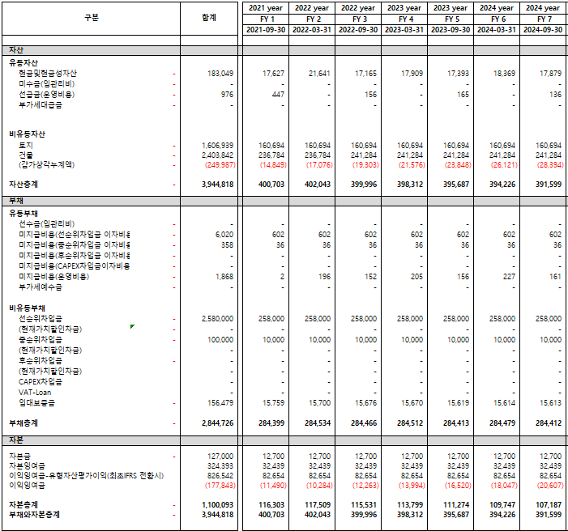

## **2. 3년간 추정손익계산서**

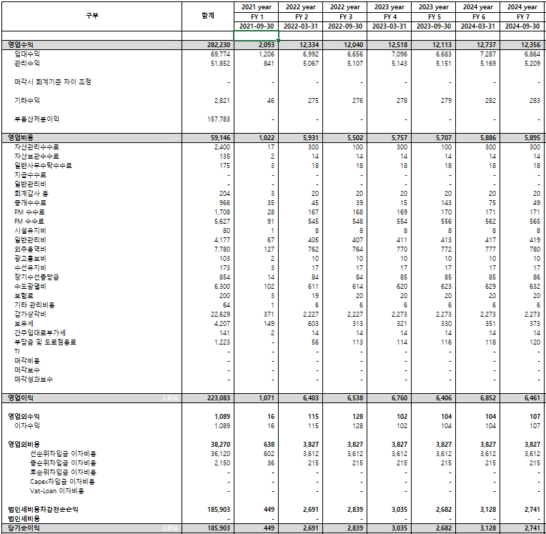

## **3. 3년간 추정현금흐름**

